Технологическая карта урока
Учитель: Яковлева Е.В.
Тема: Куб и пирамида
Тип урока: практическая работа
Цель урока: Цель — формирование представления об объёмных фигурах – кубе и пирамиде
Задачи:
- Создать условия для выявления учащимися геометрических особенностей куба и пирамиды
- Организовать практическую работу учащихся по изготовлению модели куба и пирамиды из конструктора «Тико» (набор «Геометрия»)
- Развивать у учащихся пространственное мышление, умение работать по плану.
- Формировать коммуникативные навыки, развивать умение работать в команде

Используемая технология: сингапурские практики ( «Хай файв», «Мэнэдж Мет», «Джот тотс» («сортировка»), «тим чир», « структура 3-2-1»)
Класс: 2
- Предметные результаты: узнавать пирамиду и куб по их особенным признакам, уметь различать виды пирамид по основанию, конструировать модели пирамиды и куба с помощью конструктора
правильно употреблять в речи математические понятия.
Метапредметные результаты: регулятивные - учится принимать учебную задачу, сохранять ее в течение всего урока; выполнять под руководством учителя и самостоятельно учебные действия в практической и мыслительной форме; фиксировать в диалоге с учителем в конце урока удовлетворённость/неудовлетворённость своей работой на уроке;
познавательные - ориентироваться в информационном материале учебника; совместно с учителем или самостоятельно осуществлять поиск необходимой информации, понимать простейшие модели; ориентироваться на разнообразие способов решения задач; учится строить простые рассуждения.
коммуникативные - использовать простые речевые средства; включаться в диалог с учителем и сверстниками, в коллективное обсуждение; отвечать на вопросы учителя.
Личностные: проявлять положительное отношение к учебному предмету «Математика», осознавать ее значение; интерес к новому учебному материалу.
Оборудование: проектор, экран, презентация к уроку, карточки с геометрическими фигурами для каждой группы, материал в приложении, учебник математики 2 класс (автор Дорофеев Г.В., Миракова Т.Н.), рабочие тетради, модели различных пирамид, модель египетской пирамиды, конструкторы «ТИКО» (серия «Геометрия») для каждой группы

№ | Этап урока | Цель | Деятельность учителя | Деятельность учащихся
1 | Организационно-мотивационный этап | Концентрировать внимание на учителе и приготовиться к следующему этапу работы | 1.Хай файв  - Поприветствуйте друг друга: партнеры по плечу дайте пять друг другу; партнеры по лицу - ударьтесь кулачками и улыбнитесь друг другу; а теперь все вместе поприветствуйте друг друга, соприкасаясь правой рукой. | Учащиеся в ответ должны поднять руку и посмотреть на учителя
2 | Актуализация знаний. | Повторить названия геометрических фигур.  Работать с информацией, представленной в форме загадки и изображения фигуры.  Участвовать в обсуждении проблемных вопросов, формулировать собственное мнение и аргументировать его. | 1.Работа в группах.  Каждой группе выданы загадки о геометрических фигурах. Необходимо разгадать, о какой фигуре идет речь (см. Приложение 1). Все разгаданные фигуры появляются на слайдах(слайд 1)  2. «Джот тотс» («сортировка»)  Картинки с изображением этих фигур есть в каждой группе. (Приложение 2)  -Распределите геометрические фигуры на группы  -Сколько получилось групп?  - По какому признаку разделили? Обсудите внешние сходства и различия этих геометрических фигур.  (Плоская фигура всеми точками принадлежит одной плоскости. Объемная фигура не располагается на одной плоскости.) (Слайд 2)  . | Учащиеся читают загадки, находят ответ.  Учащийся под номером 1выкладывает все изображения геометрических фигур,  Все остальные сортируют карточки по заданию по группам.
3 | Работа по теме урока | Участвовать в работе по нахождению информации  Осуществлять взаимный контроль и оказывать в сотрудничестве необходимую взаимопомощь (работать в группе).  Оценивать правильность выполнения заданий. | 1.Определение задач урока.  Сегодня у нас урок практической работы. Мы с вами узнаем какая фигура называется кубом, а какая пирамидой. как называются элементы этих фигур, научимся делать модели этих фигур из конструктора  2. Перед тем как приступить к работе послушайте, пожалуйста, сказку о геометрических фигурах (Приложение 3)  3. Минутка размышления.  - Если бы не было геометрических фигур… Рассказать партнеру по плечу  4. Работа с учебником стр 70 (Слайд 3, 4)  Сколько граней, ребер и вершин у куба?  5.«Тим чир»,физминутка (слайд 5)  - прыгните столько раз, сколько ребер у куба (12)  - присядьте столько раз. Сколько вершин у куба (8)  -хлопните столько раз, сколько граней у куба (6)  6. - Где мы в жизни можем встретить куб? (слайд 6)  Приведите друг другу примеры предметов кубической формы  - А теперь нам надо познакомиться с разверткой куба? На какое слово похоже слово развертка  -Давайте развернем куб и посмотрим, что получится (Слайд 7 )  7. Знакомство с пирамидой  -Египет славится своими пирамидами в городе Гиза. Еги́петские пирами́ды — величайшие архитектурные памятники Древнего Египта, среди которых одно из «семи чудес света» — пирамида Хеопса. Пирамиды представляют собой огромные каменные сооружения пирамидальной формы, использовавшиеся в качестве гробниц для фараонов Древнего Египта. Слово «пирамида» — греческое, означает многогранник. По мнению одних исследователей, большая куча пшеницы и стала прообразом пирамиды. По мнению других учёных, это слово произошло от названия поминального пирога пирамидальной формы. Всего в Египте было обнаружено 118 пирамид.  - У меня в руках модель египетской (слайд 8 )  8. Работа с учебником. Стр 80. Определить чем отличаются пирамиды (слайд 9) | Определяют задачи урока.  Высказывают свое мнение  Изучают материал учебника, находят ответ на вопрос  Включается музыка, дети начинают передвигаться по классу. Когда музыка остановится, замирают и слушают вопрос. Ответом на вопрос будет, какое-то число, количество движений которого надо выполнить  Выборочная работают с материалом учебника. Определяют, что пирамиды различаются по фигуре, которая лежит в ее основании.
 | Самостоятельное выполнение упражнений | Осуществлять взаимный контроль.  Оценивать правильность выполнения заданий | 1.Изготовить в группе модель куба и пирамиды из конструктора. Пирамида в каждой группе с разным основанием. | На выполнение задания дается 8-10 минут. Партнер 1 и 2 выполняют модель одной фигуры, 3 и 4 – другой фигуры. Правильность выполнения задания проверяется при обмене моделями
 | Повторение и закрепление ранее изученного материала (тренировочные упражнения) | Работать с информацией.  Осуществлять взаимный контроль и оказывать в сотрудничестве необходимую взаимопомощь  Участвовать в обсуждении проблемных вопросов, формулировать собственное мнение и аргументировать его. | 1. Заполните карточку  1). Какая фигура в основании модели вашей пирамиды? ________________  2).Сколько у пирамиды граней?______________  3) Как вы думаете как будет называться такая пирамида? _________  Слова для справок: треугольная, четырехугольная, пятиугольная, шестиугольная  Вывод: у нашей пирамиды в основании ________, пирамида имеет ______граней, поэтому называется - __________. (Приложение4) | Обсуждают задачу в группе, находят варианты ответа
 | Итог урока | Подвести итог проделанной работе на уроке. | -Какая задача была поставлена на уроке?  - Чему учились на уроке?  - Трудно ли было?  - Что понравилось? | Учащиеся отвечают на вопросы, отличая новое от уже известного с помощью учителя.
 | Рефлексия, самооценка деятельности учащимися |  | Структура 3-2-1  Запишите в тетради  Запишите название: 3-х плоских фигур  2-х объемных фигур  1-геометрической фигуры, о которой не говорили на уроке | Учащиеся дают эмоциональную оценку своей деятельности на уроке

- Приложение 1. Отгадать загадки в группе.
Группа 1
Три вершины тут видны,
Три угла, три стороны, -
Ну, пожалуй, и довольно! -
Что ты видишь? - ...
(Треугольник)
Как его нам не вертеть
Равных граней ровно шесть.
С ним в лото сыграть мы сможем,
Только будем осторожны:
Он не ласков и не груб
Потому что это… (куб).
Группа 2
Шесть тупых углов внутри
На фигуре рассмотри
И представь, что из квадрата
Получили его брата.
Слишком много здесь углов,
Ты назвать его готов? (Многоугольник)
Вновь беремся мы за дело,
Изучаем снова тело:
Может мячиком он стать
И немного полетать.
Очень круглый, не овал.
Догадались? Это… (шар).
Группа 3
Нет углов у меня
И похож на блюдце я,
На тарелку и на крышку,
На кольцо, на колесо.
Кто же я такой, друзья?
Назовите вы меня! Круг.
Египтяне их сложили
И так ловко смастерили,
Что стоят они веками.
Догадайтесь, дети, сами
Что же это за тела,
Где вершина всем видна?
Догадались? Из-за вида
Всем известна… (пирамида).
Группа 4
Четыре угла и четыре сторонки,
Похожи точно родные сестренки.
В ворота его не закатишь, как мяч,
И он за тобою не пустится вскачь.
Фигура знакома для многих ребят.
Его вы узнали? Ведь это … Квадрат
Присмотрись, стоит ведро -
Сверху крышка, снизу дно.
Два кружка соединили
И фигуру получили.
Как же тело называть?
Надо быстро отгадать. (Цилиндр).
Группа 5
Растянули мы квадрат
И представили на взгляд,
На кого он стал похожим
Или с чем-то очень схожим?
Не кирпич, не треугольник -
Стал квадрат… (прямоугольник).
Это, вроде бы, ведро,
Но совсем другое дно:
Не кружок, а треугольник
Или даже шестиугольник.
Очень тело уж капризно,
Потому что это… (призма).
Группа 6
Если взял бы я окружность,
С двух сторон немного сжал,
Отвечайте дети дружно -
Получился бы ...(овал)
Вот колпак на голове –
Это клоун на траве.
Но колпак не пирамида
Это сразу, братцы, видно:
Круг в основе колпака.
Как же звать его тогда? (Конус).
Приложение 2. Карточки с изображением геометрических фигур
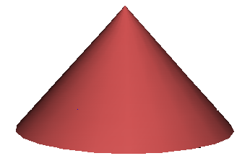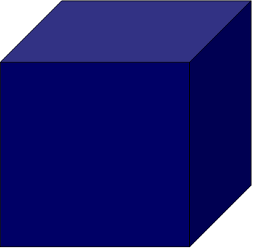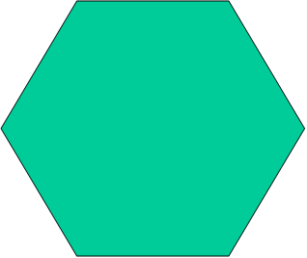
квадрат конус круг куб многоугольник

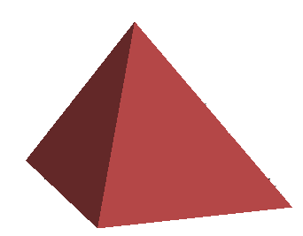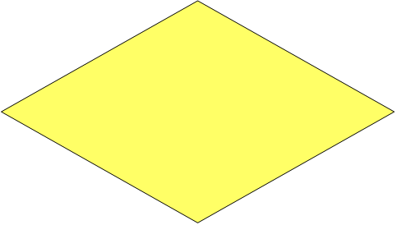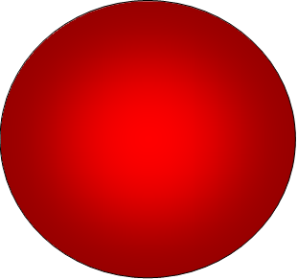
Овал пирамида прямоугольник ромб шар
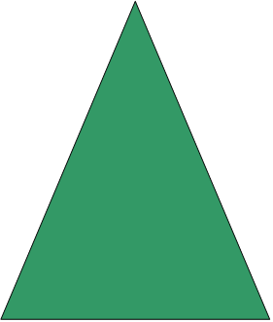треугольник ша

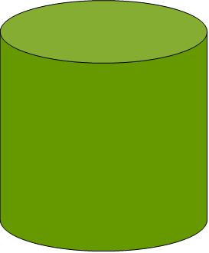
цилиндр
Приложение 3
Сказка о геометрических фигурах.

Однажды в математическом городе, на фигурной улице в теплом доме жили волшебные геометрические фигуры. И вот в один из дней они подняли между собой спор, кто из них лучше.
Квадрат говорит: - Я, самый лучший, у меня все стороны всегда равны, я очень точный во всем.
Его перебил круг: - не говори ерунды, кому нужны твои ровные углы? Вот я совсем без углов, круглый, веселый у меня нет не начала, ни конца!
Тут вмешались треугольники: - Не спорьте, все знают, что треугольники лучше всех мы можем меняться и быть с разными углами. С острыми, тупыми, и даже с одинаковыми углами как у квадрата!
Поднялся шум, крики, споры, прямоугольник хвалил себя, овал его перебивал и говорил, что лучше его нет. Только один ромб смотрел на них и молчал. Он не мог понять, что происходит. Подумав немного, он вмешался в их спор.
Зачем вы соритесь? – спросил ромб. Вы все хорошие фигуры и очень нужны человеку, люди всегда используют нас при строительстве. В каждом доме, есть что-то квадратное, круглое, прямоугольное или треугольное. Люди изучают нас, даже в школе. Они без нас не могут обойтись, мы им все нужны. Люди любят нас.
Фигуры молчали, они поняли, что важно не то, кто лучше или сильней, а главное, что ты кому-то нужен и кто-то нуждается в твоей помощи.

Приложение 4.
1) Какая фигура в основании модели вашей пирамиды? ________________
2) Сколько у пирамиды граней?______________
3) Как вы думаете как будет называться такая пирамида? _________
Слова для справок: треугольная, четырехугольная, пятиугольная, шестиугольная
Вывод: у нашей пирамиды в основании ________, пирамида имеет ______граней, поэтому называется - __________

